ASVenezia, Avogaria di Comun, Prove di età per magistrati, Registro 170-2, pag. 517, c. 258v

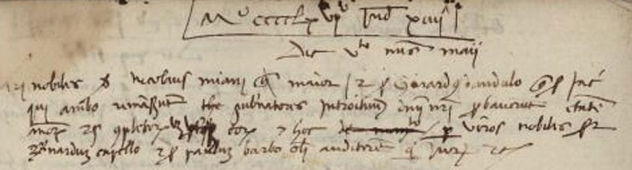

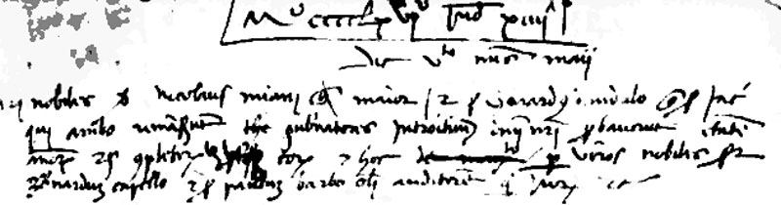

MCCCCLXVI die V.ta mensis maii
Viri nobiles ser Nicolaus Miani q. Marci et ser Gerardus Dandulo q. ser Jacobi qui ambo remanserunt gubernatores introitum dominii nostri probaverunt etatem annorum XXV complectorum eorum et hoc per viros nobiles ser Bernardum Capello et ser Paulum Barbo olim Auditores qui juraverunt etc.

